Ｆ№５・５・１（丁）
令和６年６月７日
市内事業所 各位
秦野市長 高 橋 昌 和
（公印省略）

カーボンニュートラルの実現にむけて～ライトダウン２０２４～
への参加について（お願い）

時下 ますます御清栄のこととお慶び申し上げます。
日頃、本市環境行政の推進にあたり、御理解、御協力をいただきありがとうございます。
本市は、令和３年２月に２０５０年までに二酸化炭素排出量を実質ゼロとすることを目指す「ゼロカーボンシティ」を表明いたしました。その取組の一環として、６月２１日（金）から７月７日（日）までの間を、「ライトダウン２０２４」として、不必要な照明を消灯するよう呼びかけることで地球温暖化及び省エネルギーに対する意識づけを実施してまいります。
つきましては、市内事業者・団体の皆様におかれましても、業務及び安全に支障のない範囲で構いませんので、本取組に御賛同いただき、貴事業所等における照明（看板等）について、消灯していただきますよう御協力をお願い申し上げます。
また、ライトダウンの実施について、７月３１日（水）までに別紙「報告票」をメール又はＦＡＸで市環境共生課まで御提出くださいますようお願いいたします。なお、皆様の取組等を市ホームページに掲載させていただき更なる地球温暖化防止の啓発を実施していきますので御理解いただきますようお願いいたします。

事務担当は、環境共生課脱炭素推進担当 近松です。
電話：（８２）９６１８【直通】
FAX ：（８２）６２５６
メール k-kyousei@city.hadano.kanagawa.jp
（裏面に続く）
はだの脱炭素コンソーシアムにご参画を！

令和５年６月にコンソーシアム（共同事業体）が設立されました。
意見交換やセミナー等を開催し、本市域を中心に活動する事業者の皆様が、近年の“脱炭素”をキーワードとした事業経営の潮流に取り残されることないよう、事業者間で脱炭素に向けた悩みや課題の共有を図り、持続可能な姿で発展し、ともに成長していけるよう活動しています。
まだまだ参加していただける事業者を募集しております！
詳しくは下記ＵＲＬをご参照ください！
https://www.city.hadano.kanagawa.jp/www/contents/1654650180835/index.html

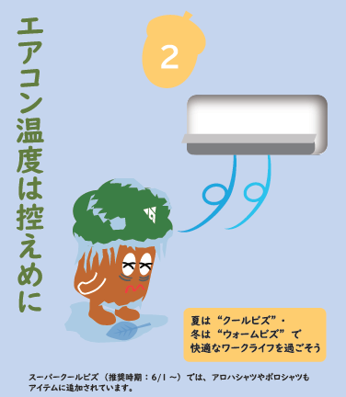
★もりりん日めくりカレンダーを寄付の返礼品として配布しております★
返戻中!!
もりりん日めくりカレンダー
【秦野市地球温暖化対策実行計画
(こども版)】から引用
１，０００円の寄付に対し
１つ配布しているよ♪
詳しくは環境共生課
までお問い合わせください

